#### Министерство науки и высшего образования Российской Федерации

#### Федеральное государственное бюджетное образовательное учреждение

#### высшего образования

#### «Владимирский государственный университет

#### имени Александра Григорьевича и Николая Григорьевича Столетовых»

**(ВлГУ)**

**Кафедра информационных систем и программной инженерии**

Лабораторная работа №3

по дисциплине

"Основы разработки веб-приложений"

Выполнил:

ст. гр. ПРИ-117

Подолец А.А.

Принял:

Козаев А.

Владимир, 2020 г.

## **Цель работы**

Целью работы является изучение основ языка PHP. Рассмотреть основные принципы работы с файлами на PHP.

**Ход работы**

Вариант 13 (1)

1. Выполнить задания из теоретической части.
2. Определить существует ли файл?
3. Определить доступен ли файл для чтения?
4. Определить доступен ли фал для записи?
5. Определить размер файла в байтах?
6. Вывести данную информацию на страницу.
7. Прочитать из файла информацию. Вывести на экран
8. Записать в файл информацию.
9. Удалить одну строку из файла

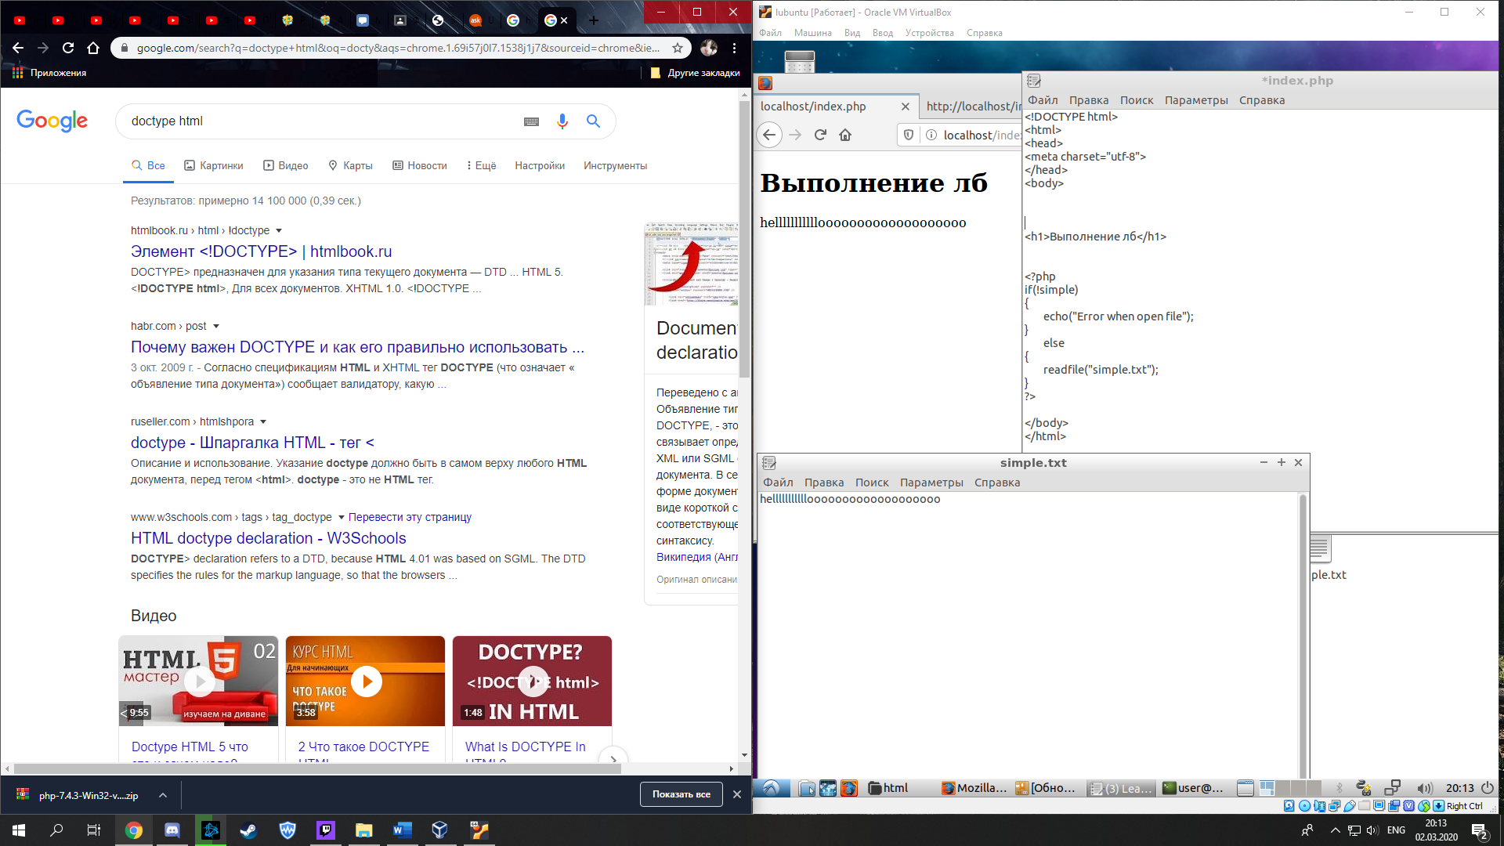

*Рисунок 1. Результат выполнения задания 1, п.1*

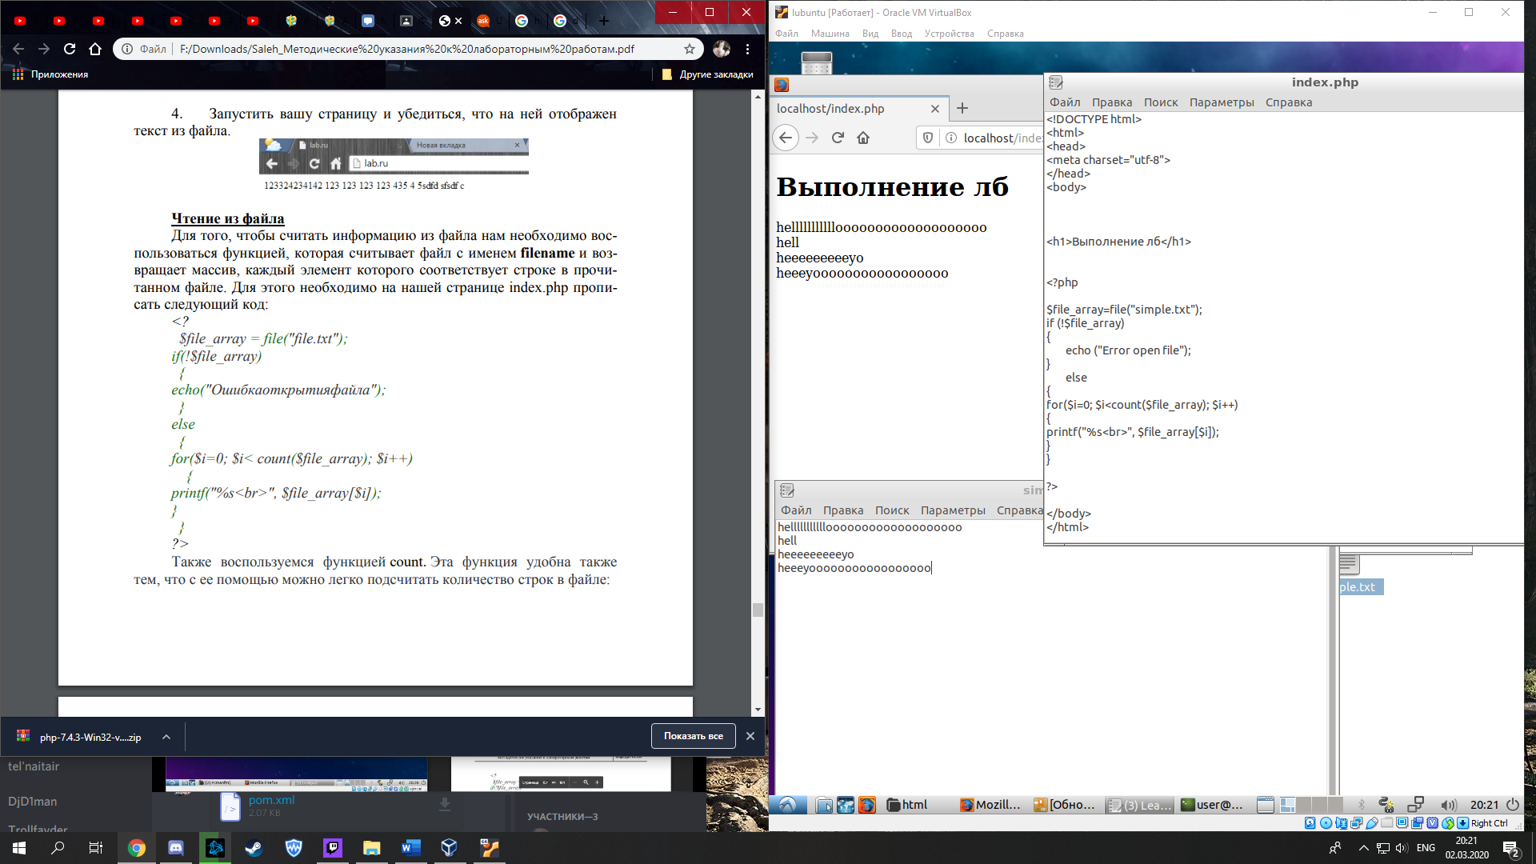

*Рисунок 2. Результат выполнения задания 1, п.2*

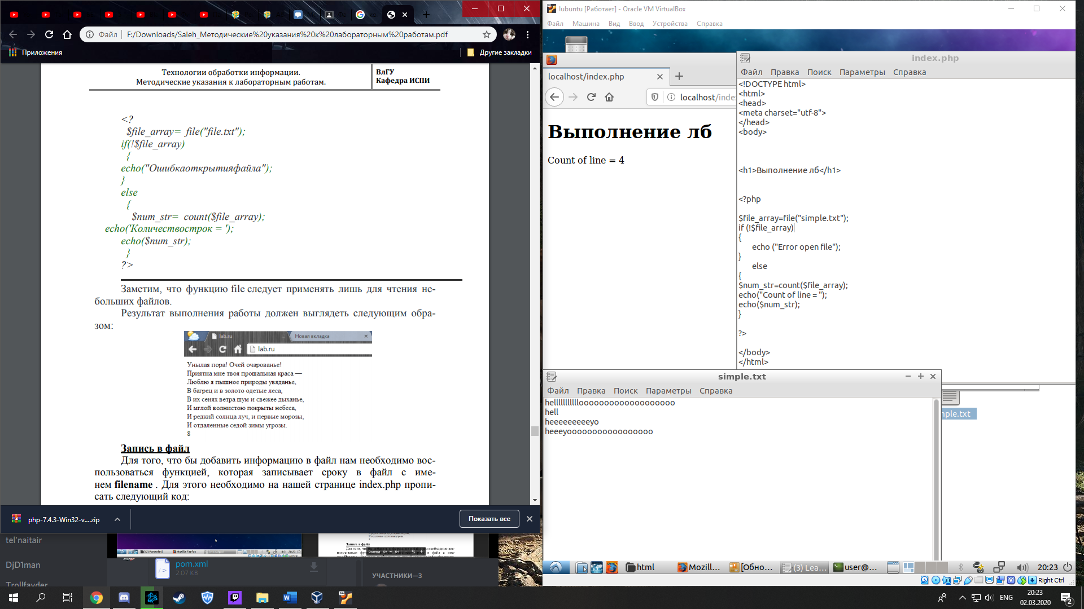

*Рисунок 3. Результат выполнения задания 1, п.3*

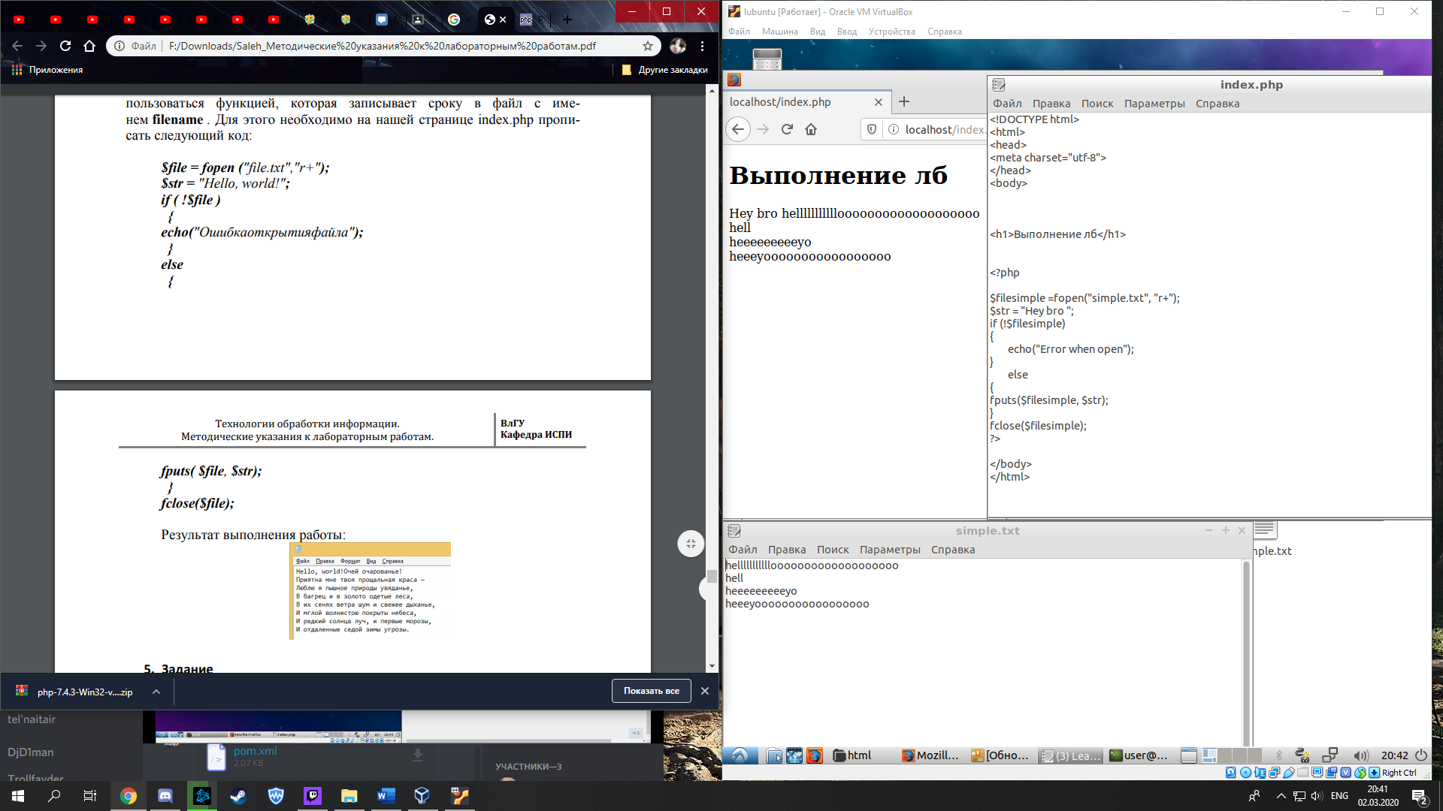

*Рисунок 4. Результат выполнения задания 1, п.3*

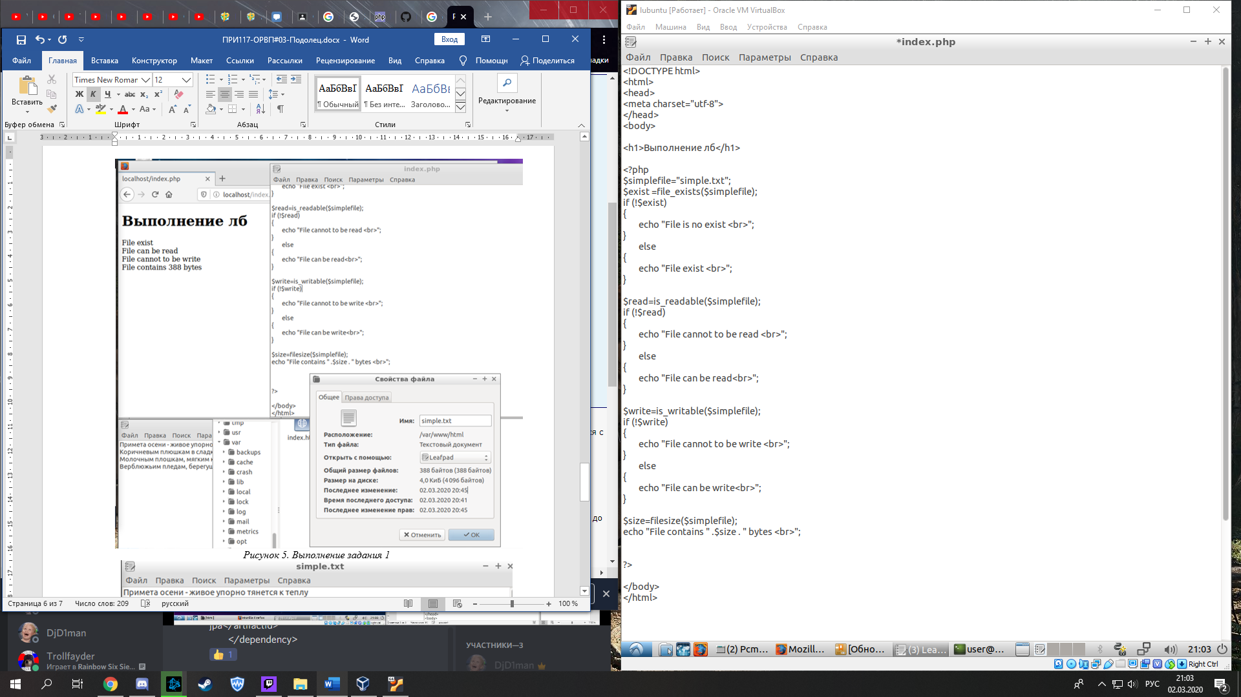

*Рисунок 5. Скрипт задания*

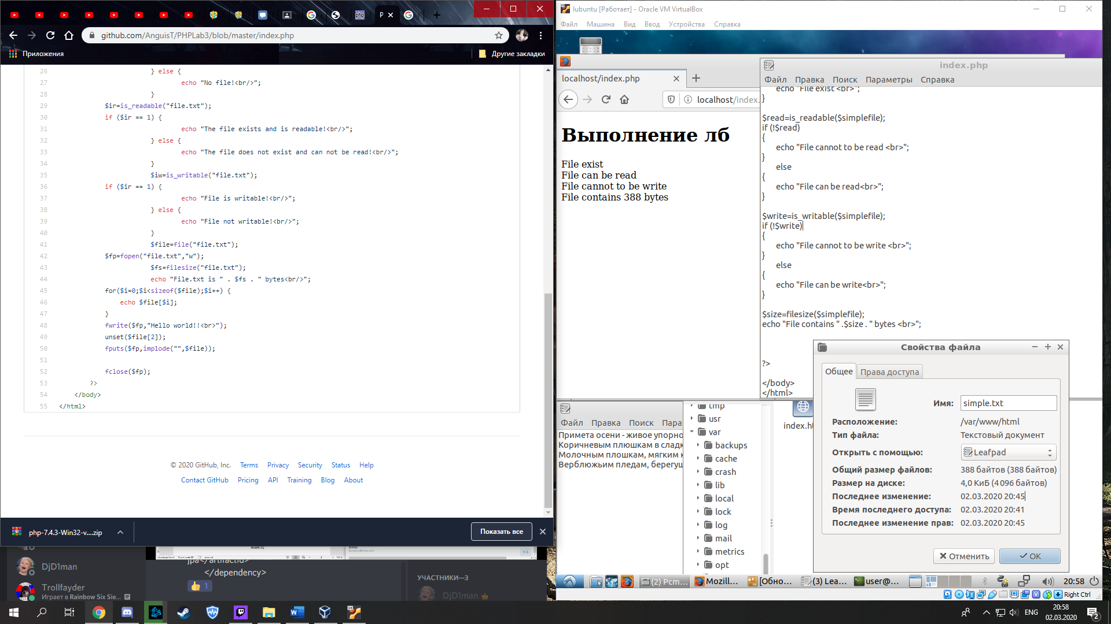

*Рисунок 6. Выполнение задания 1*

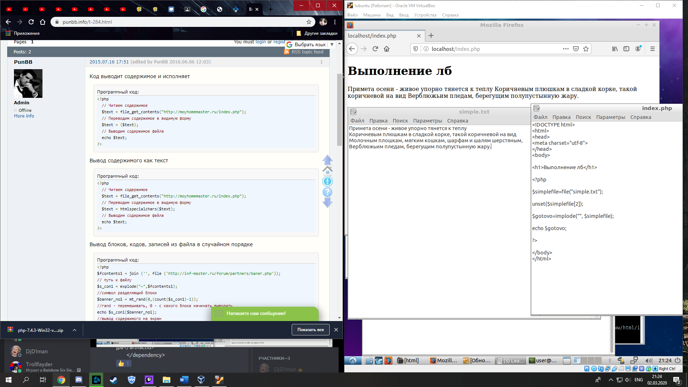

*Рисунок 7. Содержимое файла, код и содержимое после удаления*

**ВЫВОД**

В ходе выполнения лабораторной работы были изучены основ языка PHP и рассмотрены основные принципы работы с файлами на PHP.